戰爭歷史實地考察二：城門棱堡

主要考察點：城門棱堡的隧道網
建議結合教育局戰爭史教材之〈醉酒灣防線〉一起閱覽。

交通：
- 公共交通：荃灣地鐵站轉乘82號專線小巴（兆和街/眾安街），在總站（達城門水塘西的菠蘿壩）下車，往燒烤場方向行。在燒烤場對面馬路，沿山坡小路（麥理浩徑）走5分鐘左右，便開始看到破毀的隧道，這個位置，大概便是當日機槍堡402號（PB402，已毀）的位置。
- 包旅遊車：只能停在可風中學旁，須沿山路走15分鐘左右，才到達菠蘿壩小巴站。
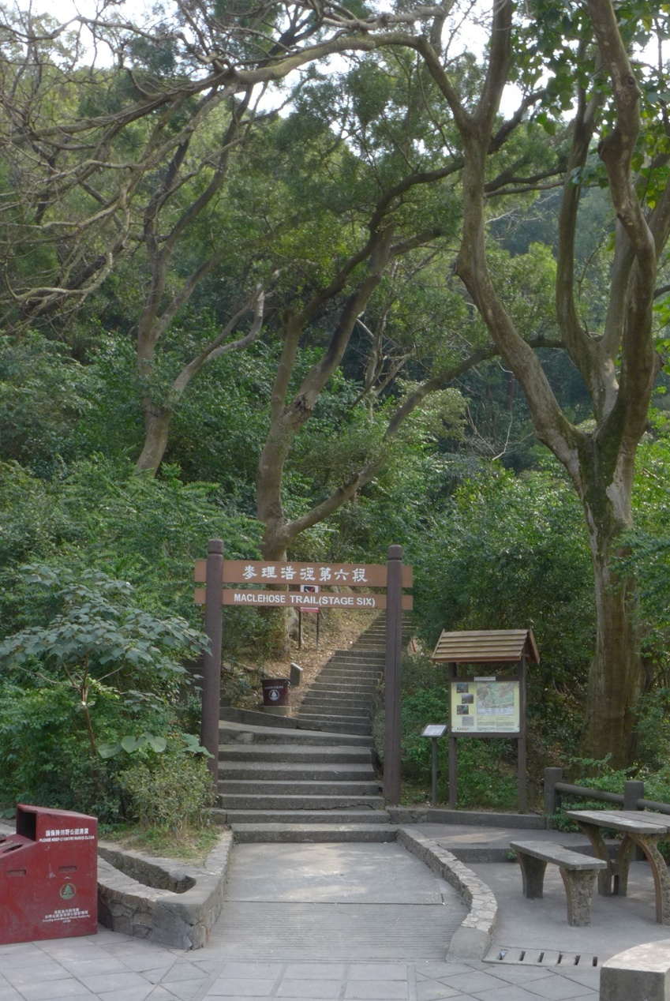
圖一：燒烤場對面的麥理浩徑第六段，亦即通往城門棱堡PB 402的山路入口。

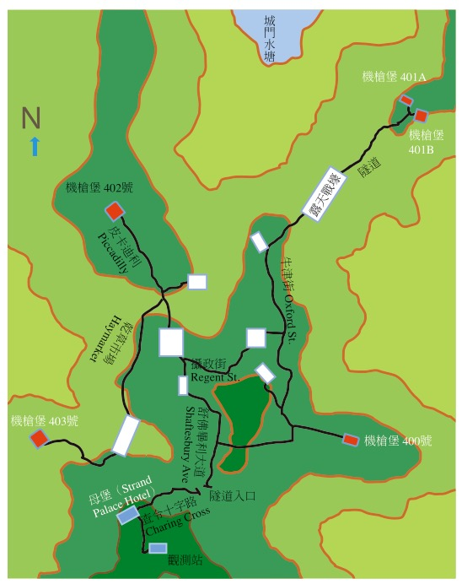
城門棱堡隧道網平面圖
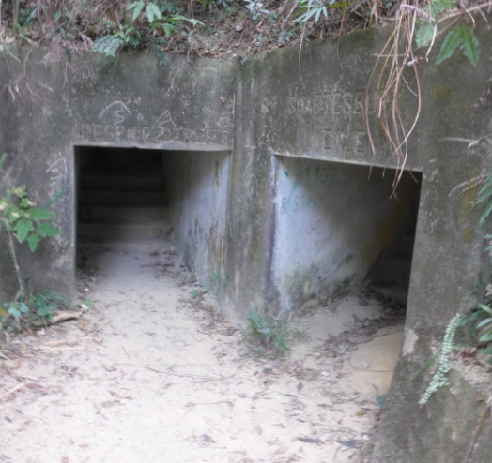
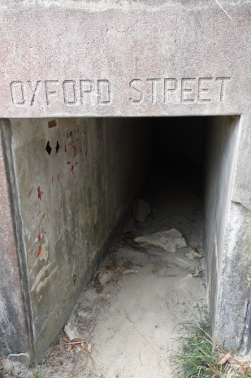
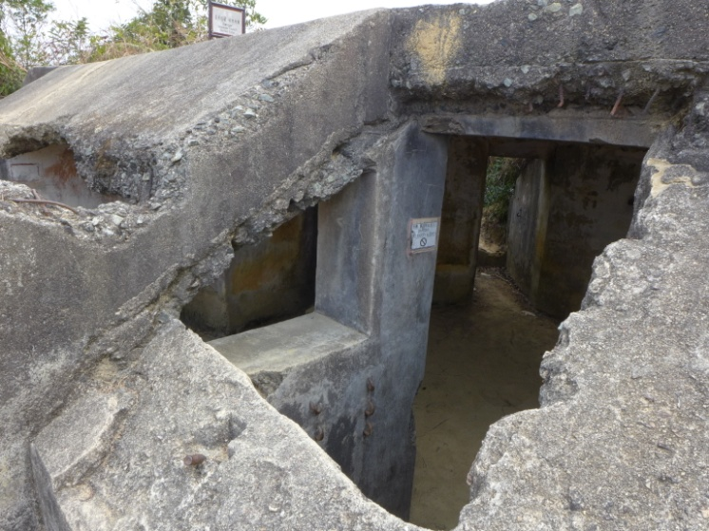
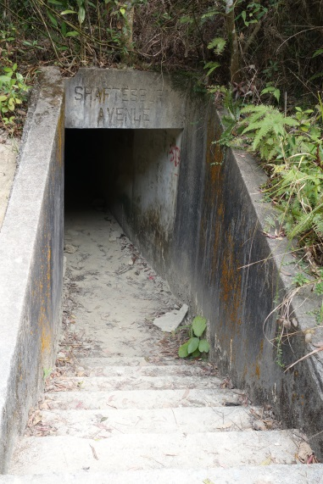
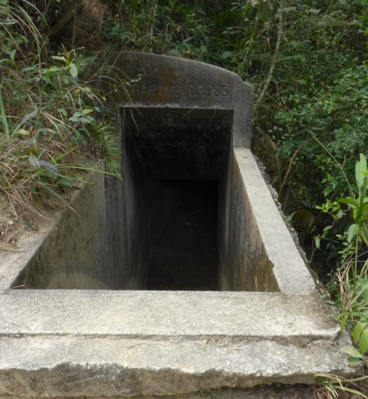
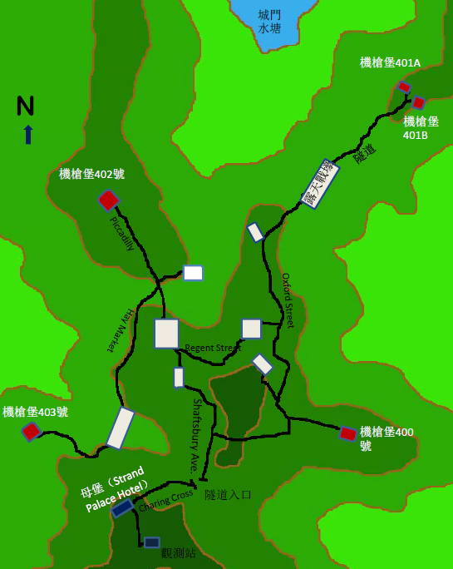
Shaftsbury
Avenue
舒佛畢利大道
Regent Avenue
攝政街
Shaftsbury Avenue
Charing Cross
查令十字路
Oxford Street 牛津街
被稱為Strand Palace Hotel的是母堡，位在高地，是整個城門棱堡的指揮中心。

圖二：城門棱堡設施圖
參考：鄺智文、蔡耀倫，《孤獨前哨：太平洋戰爭中的香港戰役》，香港：天地圖書，2013年，頁186。
城門棱堡(Shing Mun Redoubt) 簡介：

城門棱堡位於九龍金山Golden Hill 北面走私嶺（凹）Smugglers Ridge上，為日軍襲港時香港新界大陸中部主要防線──醉酒灣防線Gin Drinker's Line之戰略核心。1939至1941年間建成。該棱堡由母堡與四子堡組成，互以暗道連接。母堡位金山上，為該防線之指揮部，稱Strand Palace Hotel, 各子堡皆有編號，分別為400、401、402及403。

母堡Strand Palace Hotel呈方形，以三合土及鋼筋建成，半藏地下，牆厚十五至十八吋，正面向外開一大窗孔，供守堡長官瞭望，開一側門出入，背後有暗道，通儲物室及休息室，及與其他子堡連接。各子堡皆位一山頭上，可控制山下道路交通，呈方形，三合土及鋼筋建成，半藏地下，頂有散煙孔，以便射擊時散煙，減少被發現之危險。各射擊室皆頗寬闊，可置重機鎗二、三門，或小炮一座，其火力頗強。

棱堡之交通暗道藏地下，皆以外國地名命名，蓋因守軍皆來自英國或加拿大，使其容易記憶，並藉以供其懷念鄉土；暗道分Oxford Street、Regent Street、Piccadilly、Hay Market、Shaftbury Avenue及Charing Cross。除指揮部Strand Palace Hotel有入口外，Oxford Street有二入口，Piccadilly及Shaftbury Avenue亦有入口。Regent Street與Hay Market間之露天空地，有灶事場及廁所。棱堡四周建有鐵絲網等障礙物，用以阻擋入侵。1941年12月9日，日軍以壓倒性兵力攻打該棱堡，守軍以寡不敵眾，雖英勇抵抗，最後戰敗或死或俘。近年，政府於該處發展麥理浩徑，棱堡遺蹟位該徑途中，故部份被修葺加固，供人遊覽憑弔。（蕭國健，《香港的歷史與文物》，香港：明報出版社，1997年，頁27-30）

經驗之談：
城門棱堡內的所有機槍均已移除，因此考察的目的，只是感受一下隧道內的情況。

這考察頗考驗參加者的體力，對於日常沒有行山習慣的老師和同學，須特別注意。若包旅遊車，從可風中學，步行至燒烤場，已經花掉了30分鐘以上。開始進山，才是真正的難關。由於香港政府還沒有正式對城門棱堡進行保護和維修，行程是辛苦，甚至有機會在隧道內迷路或跌傷。因此建議老師必須進行事前考察，熟悉道路和評估風險，而參加者的人數也不宜多。以下是一些棱堡周圍及隧道的照片。

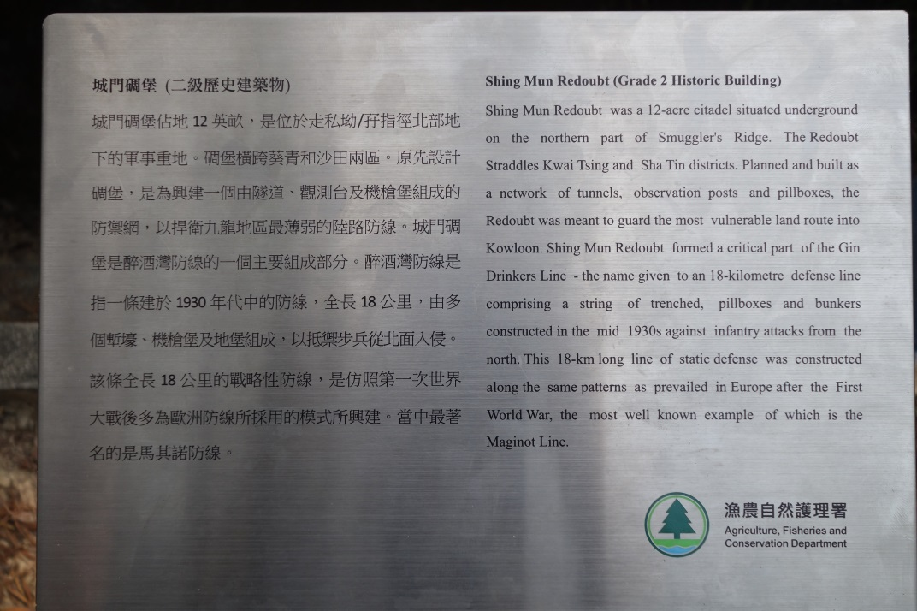
圖三：漁農自然護理署對城門棱堡的介紹

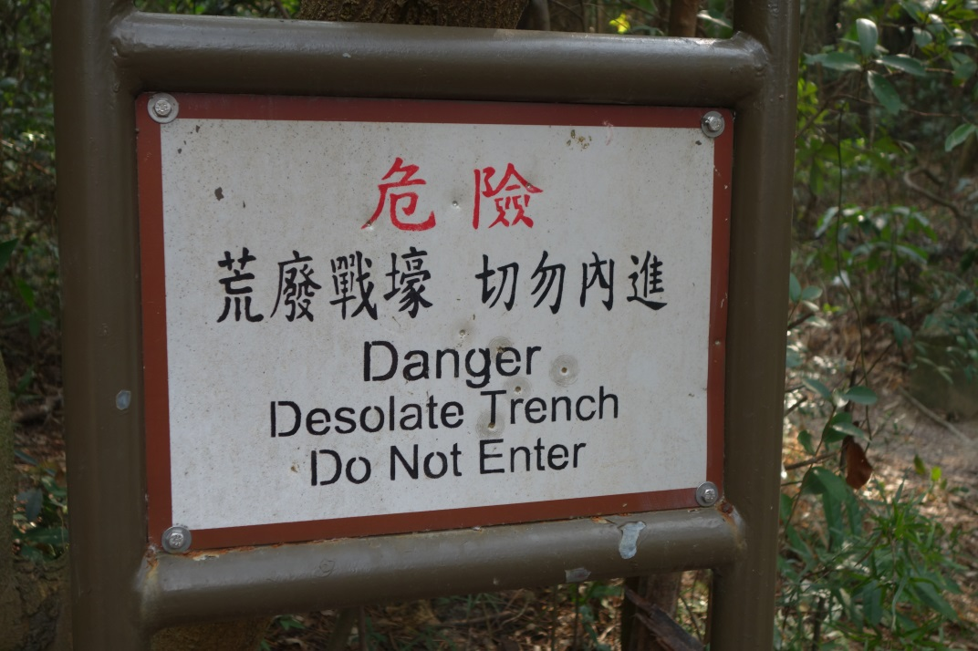
圖四：政府豎立的警告牌

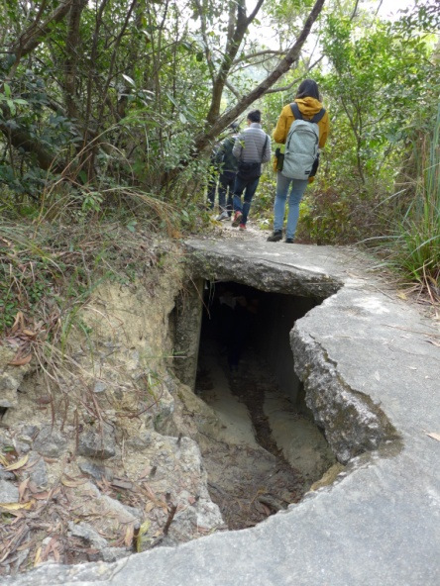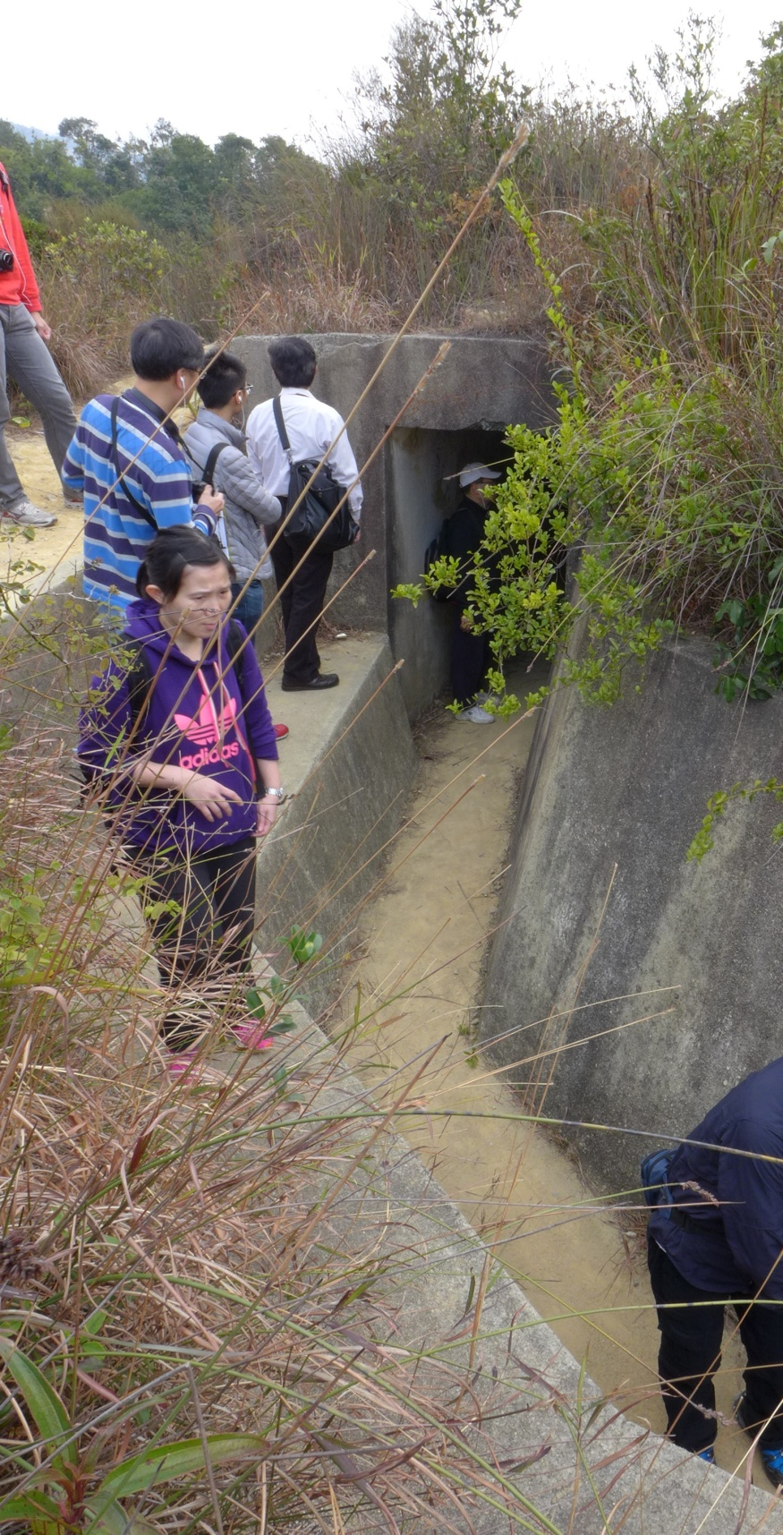
路面失修，露出隱蔽的隧道
隧道口和戰壕

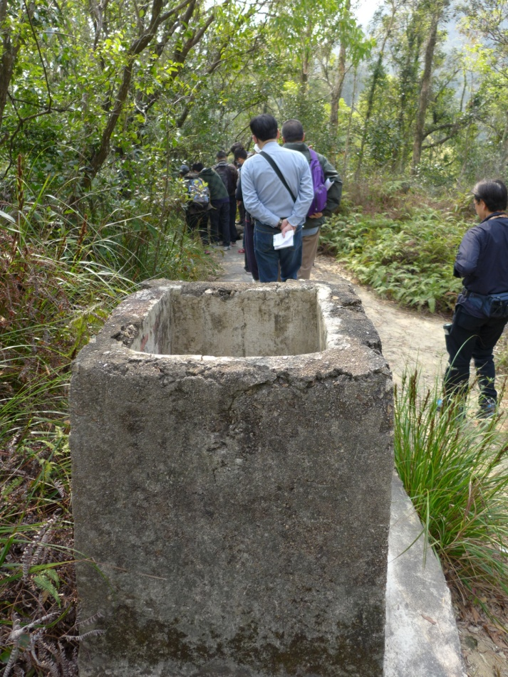

利用「通風口」將空氣輸送入隧道內
母堡內部情形

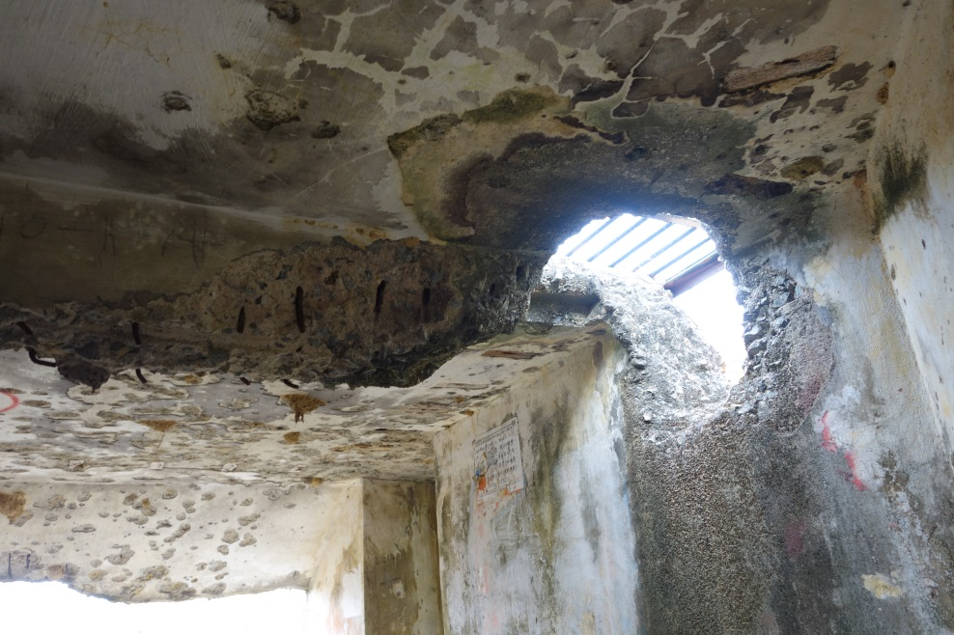

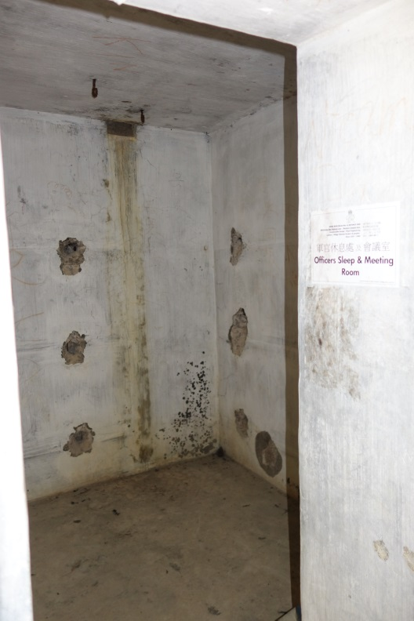

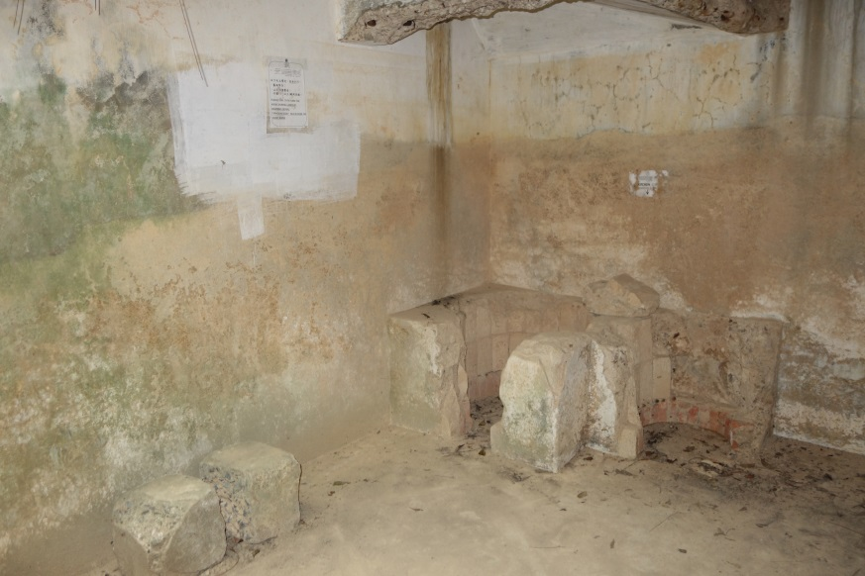

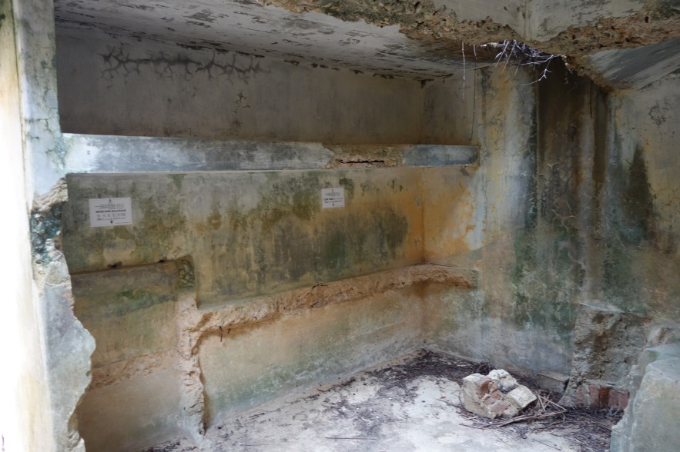

其他隧道

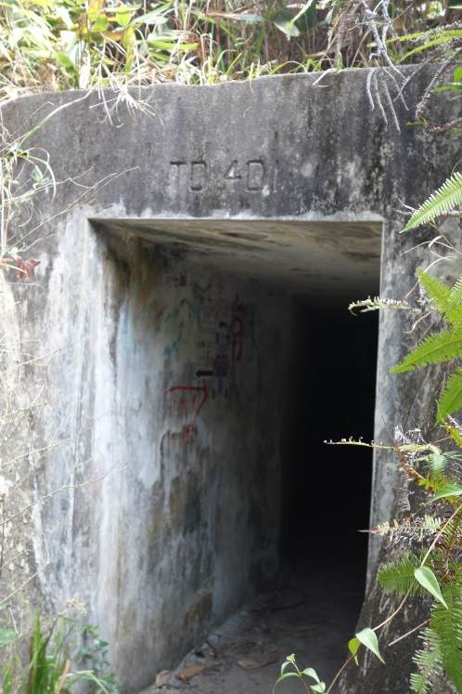
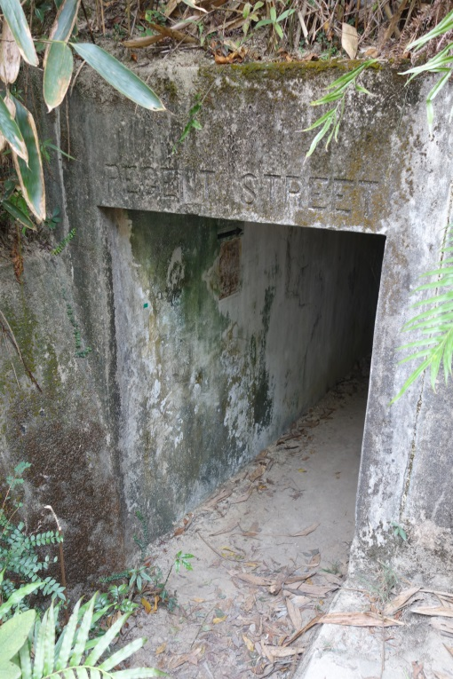

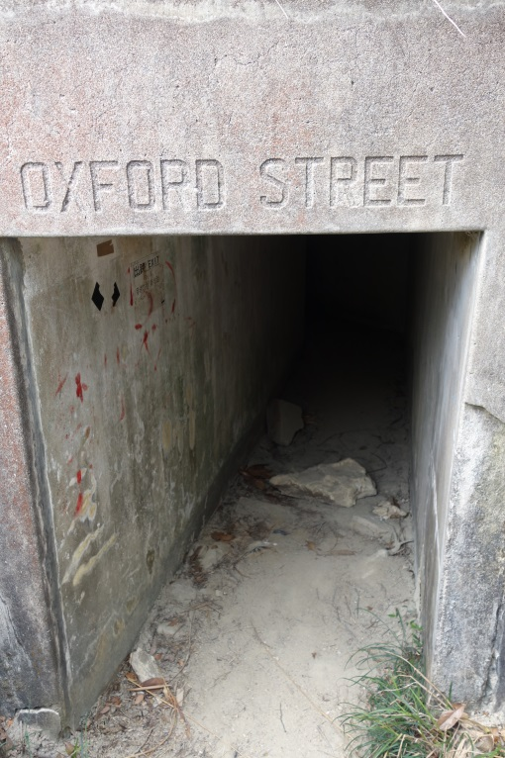
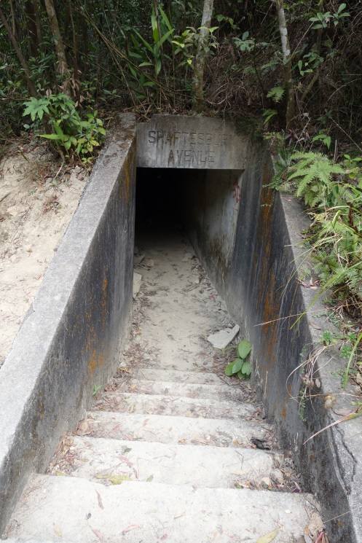

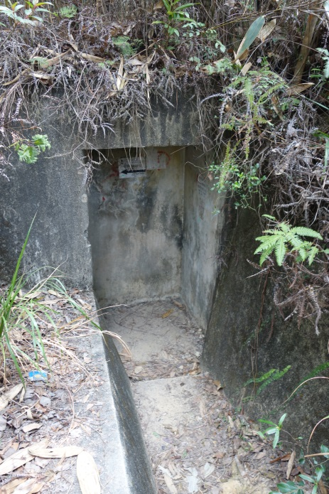

附錄：摩星嶺要塞

摩星嶺MOUNT DAVIS，位香港島西北部，高833公尺；其北面有昂船洲STONECUTTERS ISLAND，西北有青洲GREEN ISLAND，南面有南丫島LAMMA ISLAND。1900年，以該處為可俯瞰香港西部各主要水道，形勢險要，遂於西北面海山麓，建築軍事設施，以作防禦。

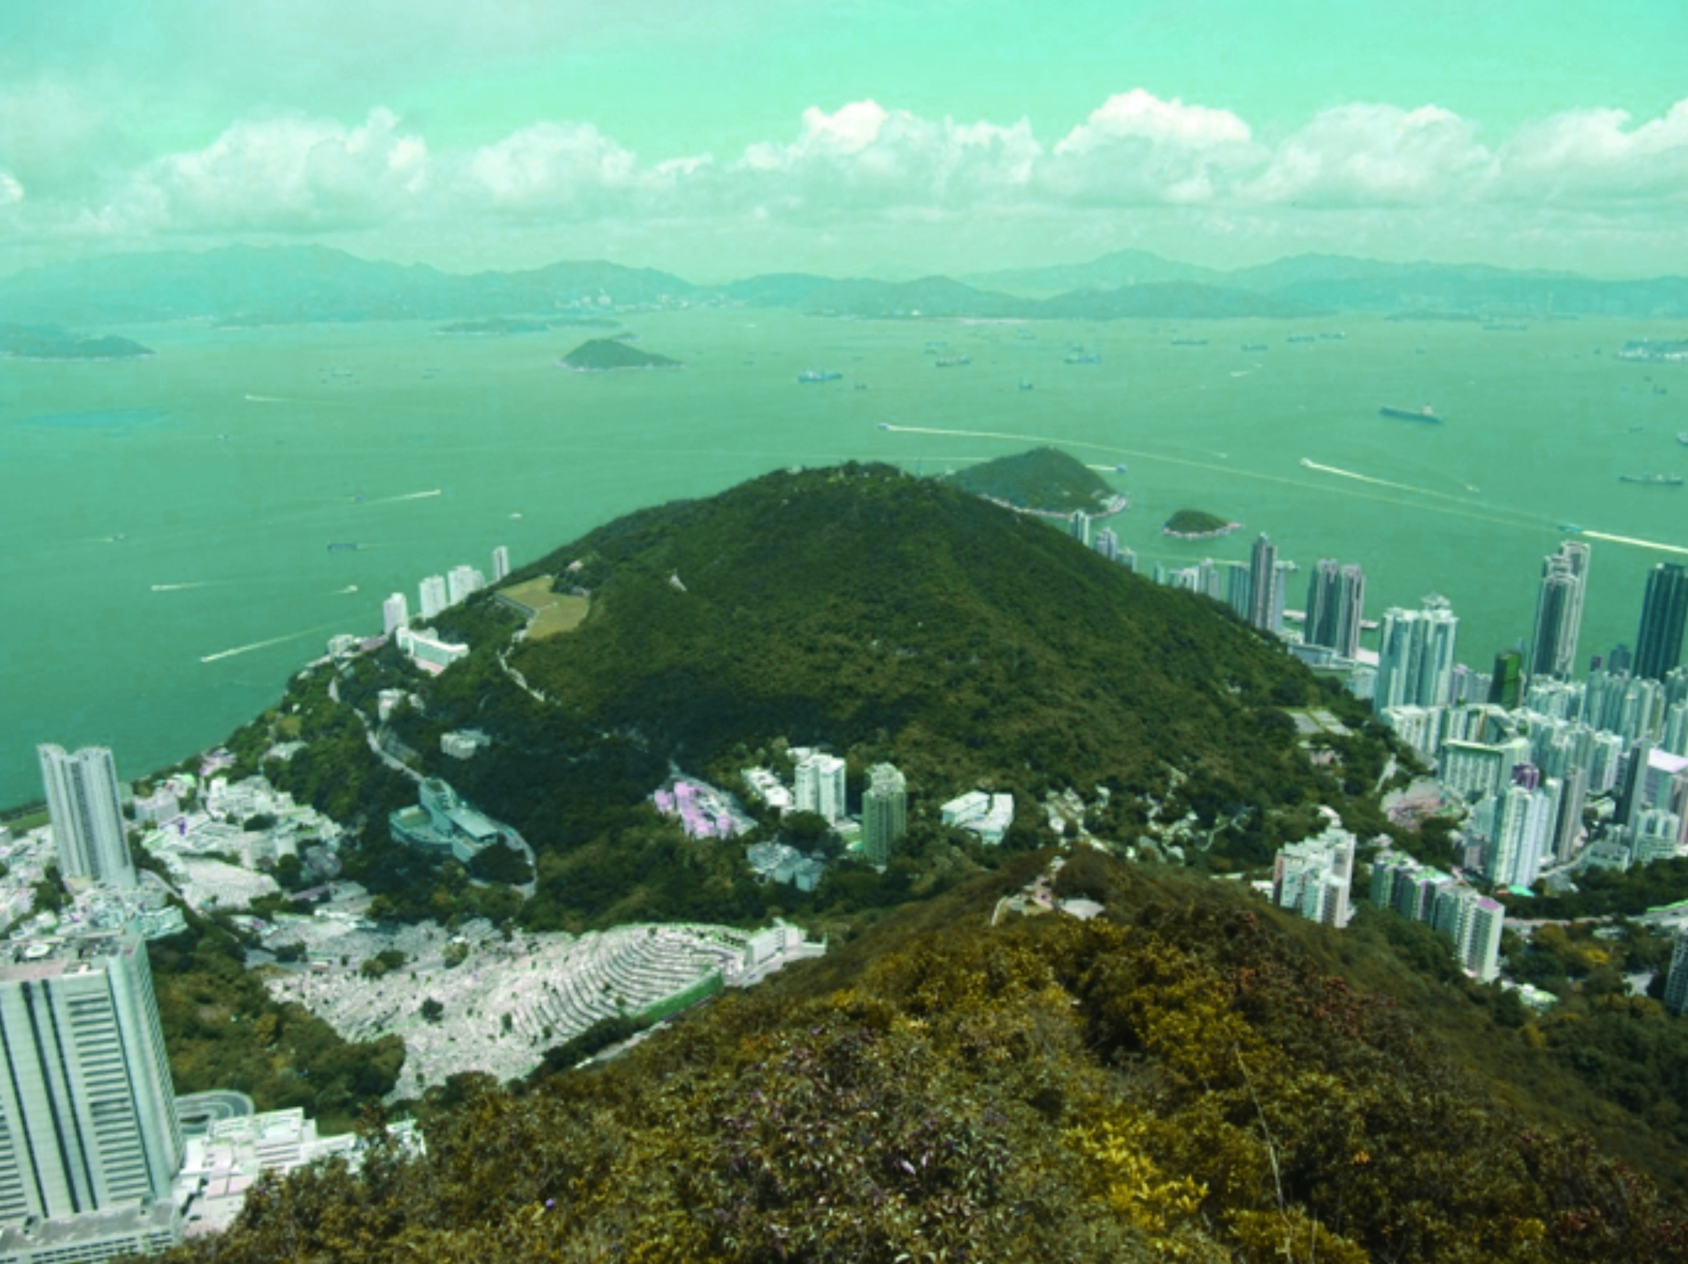

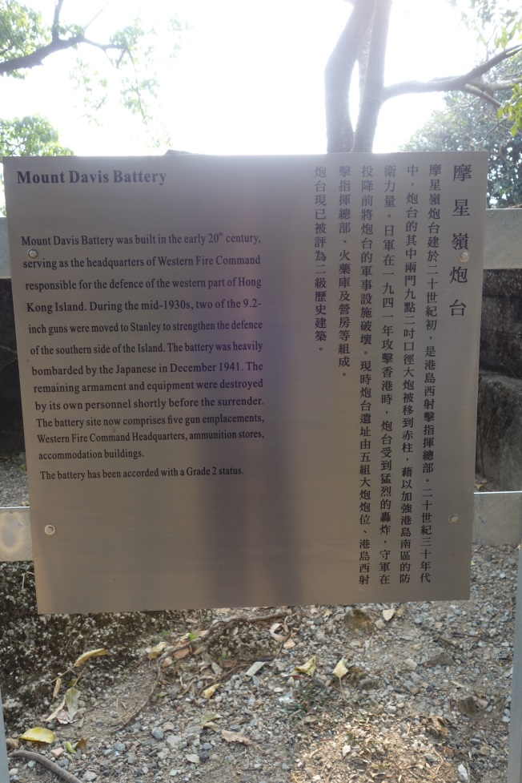

政府豎立有關摩星嶺炮台資料的告示牌

該要塞由營房、炮臺、指揮總部、及多座瞭望台組成。1900年倡建，首建五座炮位：西炮位於1910年7月建成，中央三炮位於11月落成，至東炮位則於翌年八月始竣工；要塞於1912年始全部建成。其初，該要塞裝置9.2吋炮五門，火力為本港各要塞炮臺之冠。1935年，該要塞只置9.2吋三門，餘兩炮位空置。

1941年日軍犯港，該要塞之大炮，曾為支援港島東部及中部之主要火力。12月14日，山頂一炮為日軍炸毀；16日，山頂之指揮總部，亦為日軍炸毀。其後，於25日，守軍將所餘之設施炸毀後，始將該要塞放棄；戰後無重修。近年部份地區改作青年旅舍，供人住宿，各炮位及殘餘之兵房，亦供遊人憑弔。

該要塞位香港島西部之摩星嶺上，自域多利道，轉入摩星嶺徑，登山前行，可達一炮位，其旁有隱蔽哨站，現為人佔住，背後山坡有一射擊校正站；前行不久，抵另一炮位，背後有一兵房，保存良好；再前行，抵青年旅舍。旅舍前為兵房及倉庫，建築甚堅，可抗轟炸；其頂部有兩炮位，其一頗破落，另一則於二次大戰時被毀，今已改建貯水庫。

自旅舍旁斜路登山，頂為一平地，面海處有一炮位，其旁建有微波發射站；炮位不遠處，為一荒廢地域，近看隱約可辨前時之兵房遺址，此蓋二次大戰時該要塞之總部所在，惜已被炸毀，只餘殘蹟可睹。前行不遠仍存兵房及哨站多座，及兩座瞭望站，其頂部已毀；面前建有護牆，以作保護。

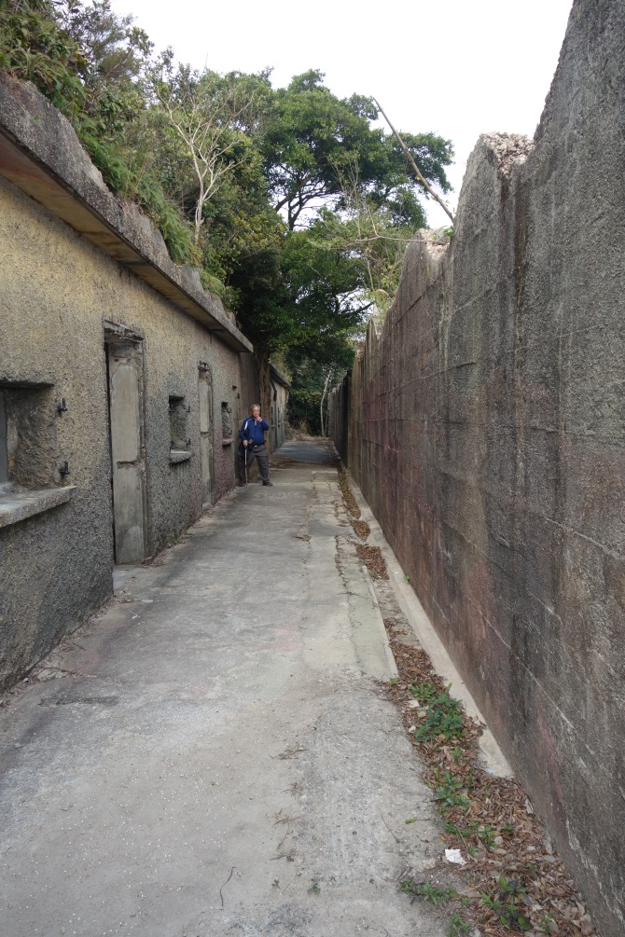
廢置的兵房及前面的護牆

9.2 inch Mark X gun：
1906年，軍官John Owen受命位於倫敦的英國陸軍部（War Office)委派，率領代表團考察英國的海外屬土的防衛情況。10月6日，代表團發表關於香港防衛的顧問報告。

報告指出香港屬遠東主要海軍基地和商業港口，因此一旦發生戰爭，必然受到敵方戰艦的甲級攻擊(Class A attack)。代表團發現當時香港的岸防，主要是針對已經迫近維多利亞港的船艦，卻沒有能力應付來自遠程的炮擊。由於北面靠近九龍半島，因此顧問報告相信遠程炮擊有可能將來自東、南、西三面。

報告建議加強遠程防衛，其中一項便是在位於港島西端的摩星嶺的山頂，架設5支英國9.2吋口徑十型大炮（9.2 inch Mark X gun），配用專為此設計的五型炮座（Mark V Barbette mount），主導大炮的提升和轉向幅度。

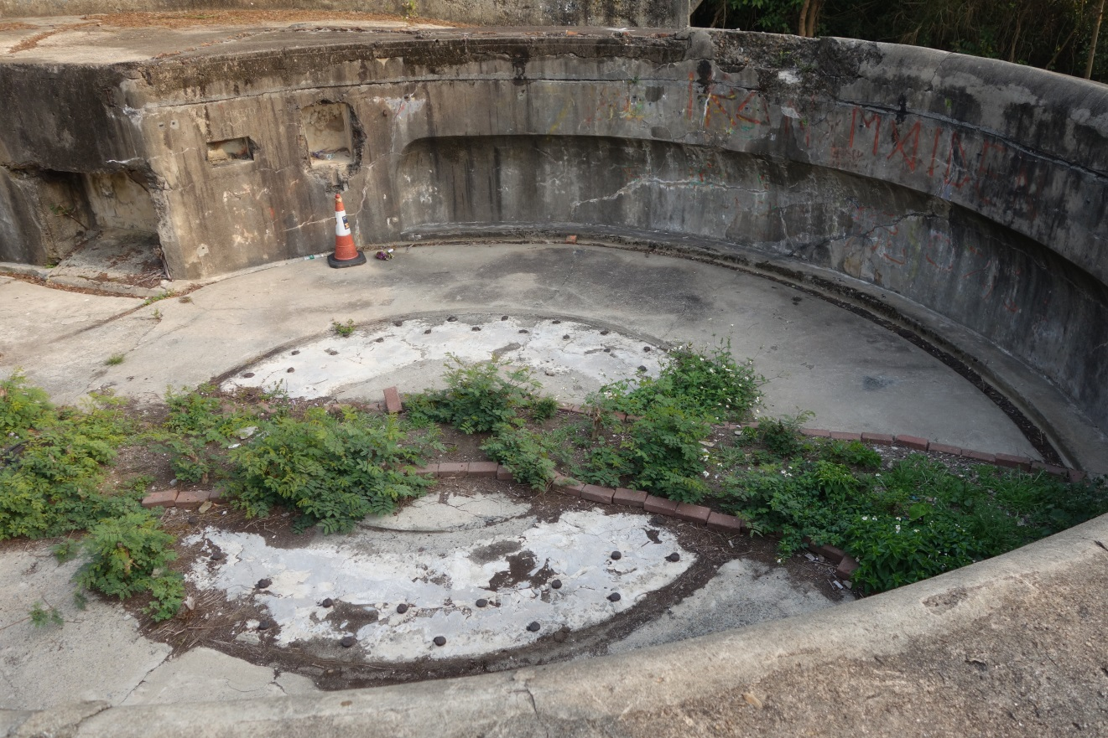
其中一座炮臺的遺址

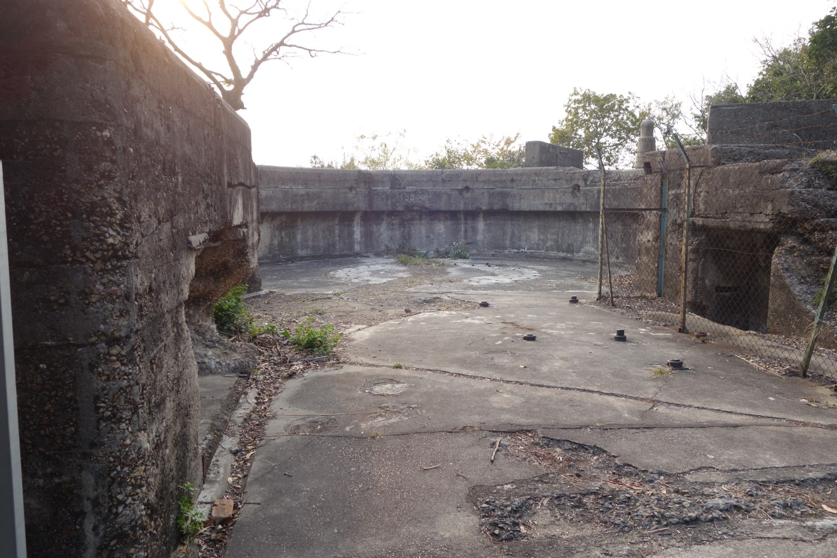
另外一處炮臺遺址

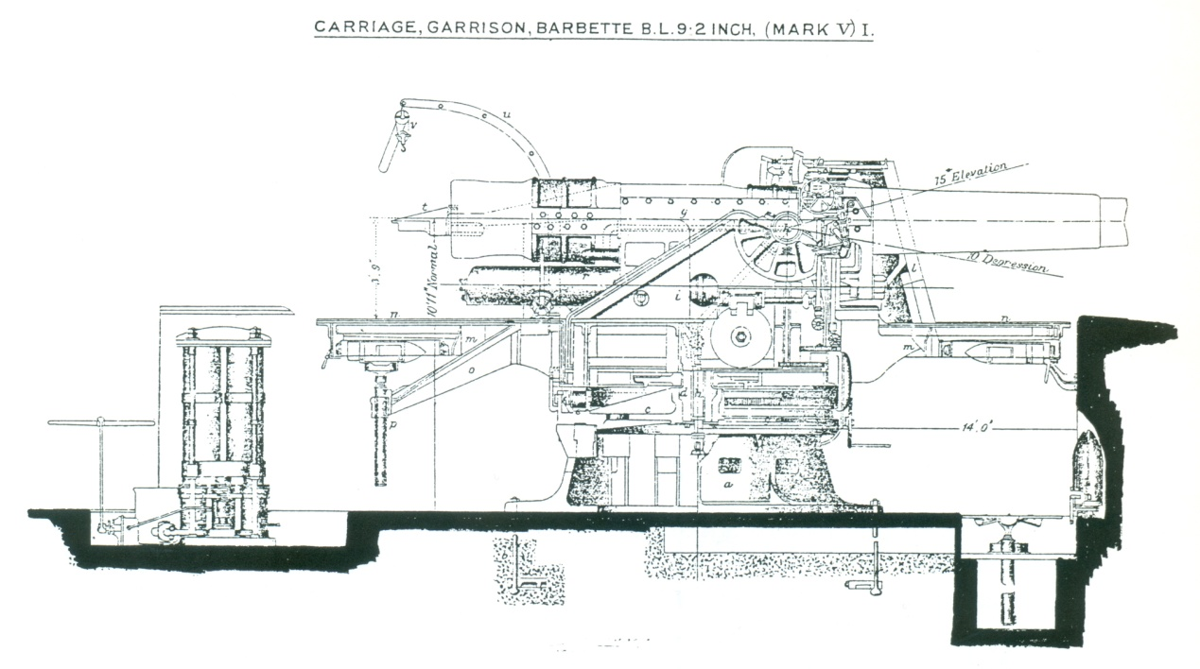

9.2-inch Gun Mark X data
Calibre 口徑 | 234 mm (9.2吋）
Projectile weight 炮彈重量 | APC, 172.4 kg
Length of barrel 炮管長度 | 11,236 mm
Length of bore 炮膛長度 | 10,905 mm (L/46.7)
Length of rifling 膛線長度 | 8,986.5 mm
Weight of gun 重量 | 28,450 kg
Elevation提升幅度 | 0° to 15° (on Mark V Barbette mount)
Traverse轉向幅度 | Up to 360° (on Mark V Barbette mount)
Muzzle velocity 槍口初速 | 823 m/s
Max range射程 | ca 33,560 m
In service 服役年份 | 1899-1956
Source: Terry Gander, "Twentieth Century British Coast Defence Guns," Fortlet, number 2, 2011, p. 7.

摩星嶺連炮臺的要塞在1909年開始籌建，到1912年完成。

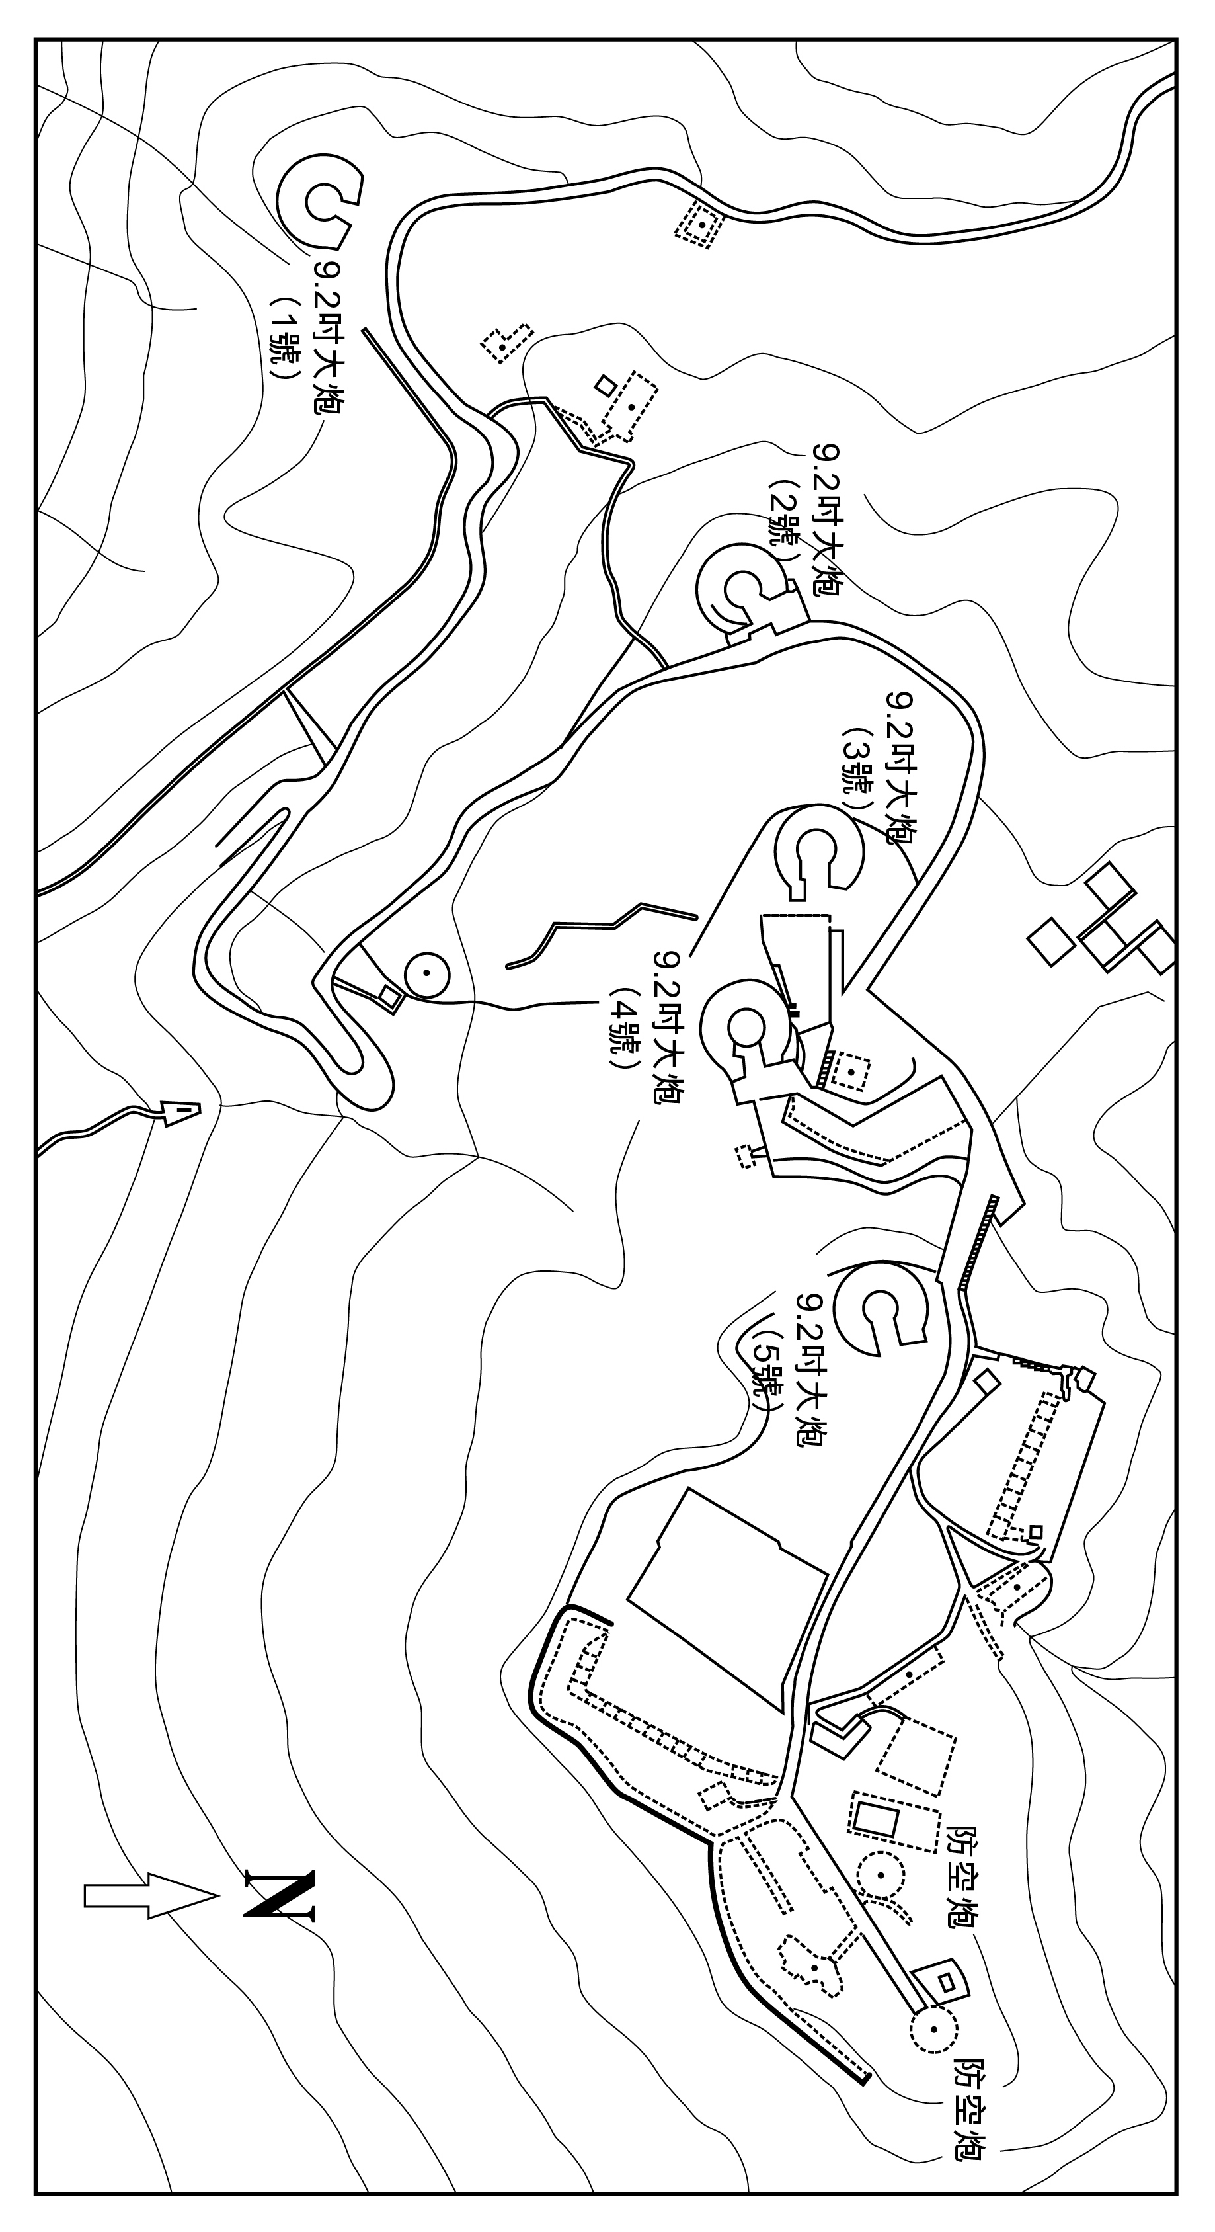

摩星嶺大炮分佈圖
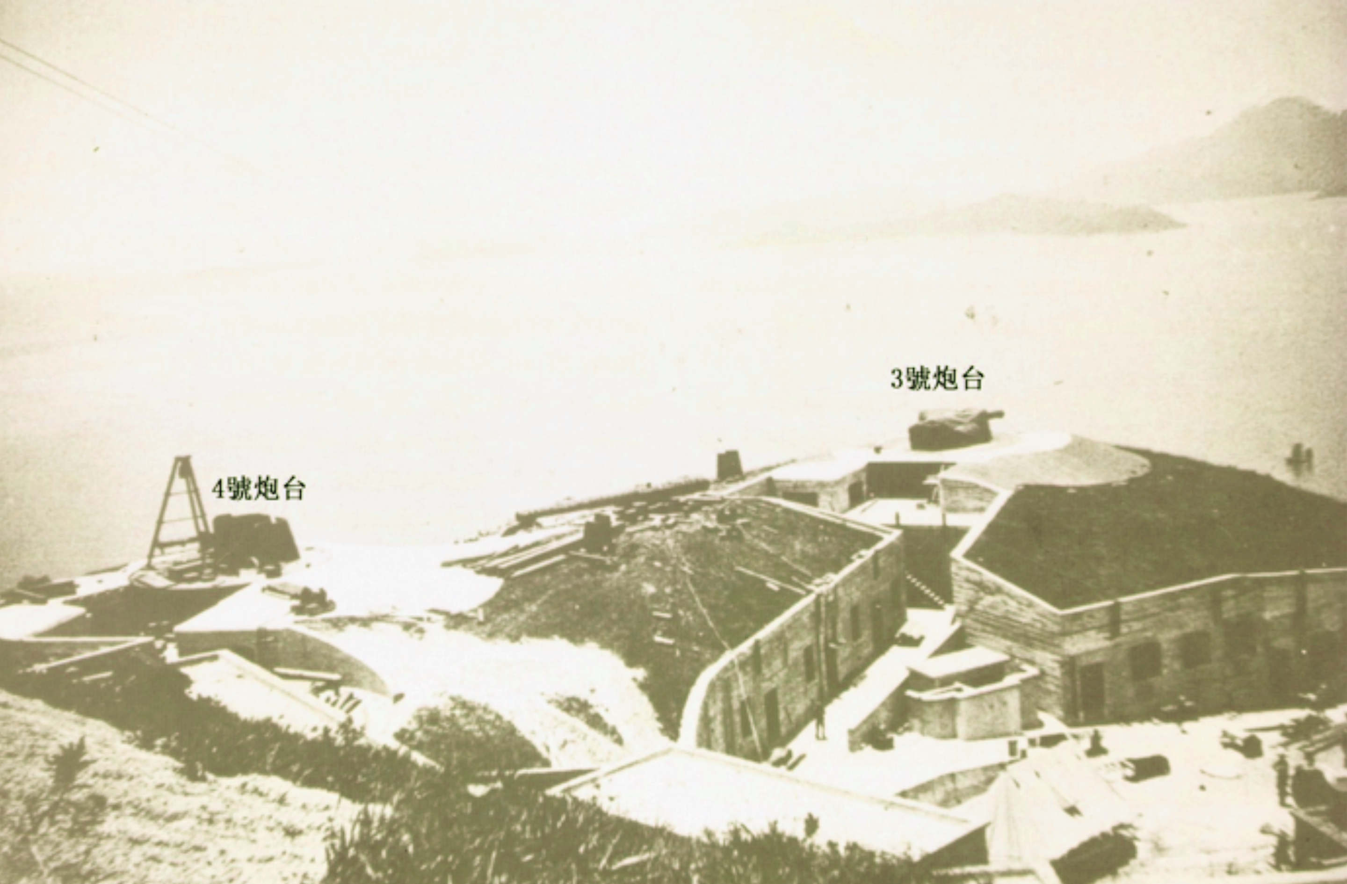
圖中顯示興建中的3號和4號炮臺，位於現時的青年旅社前面。

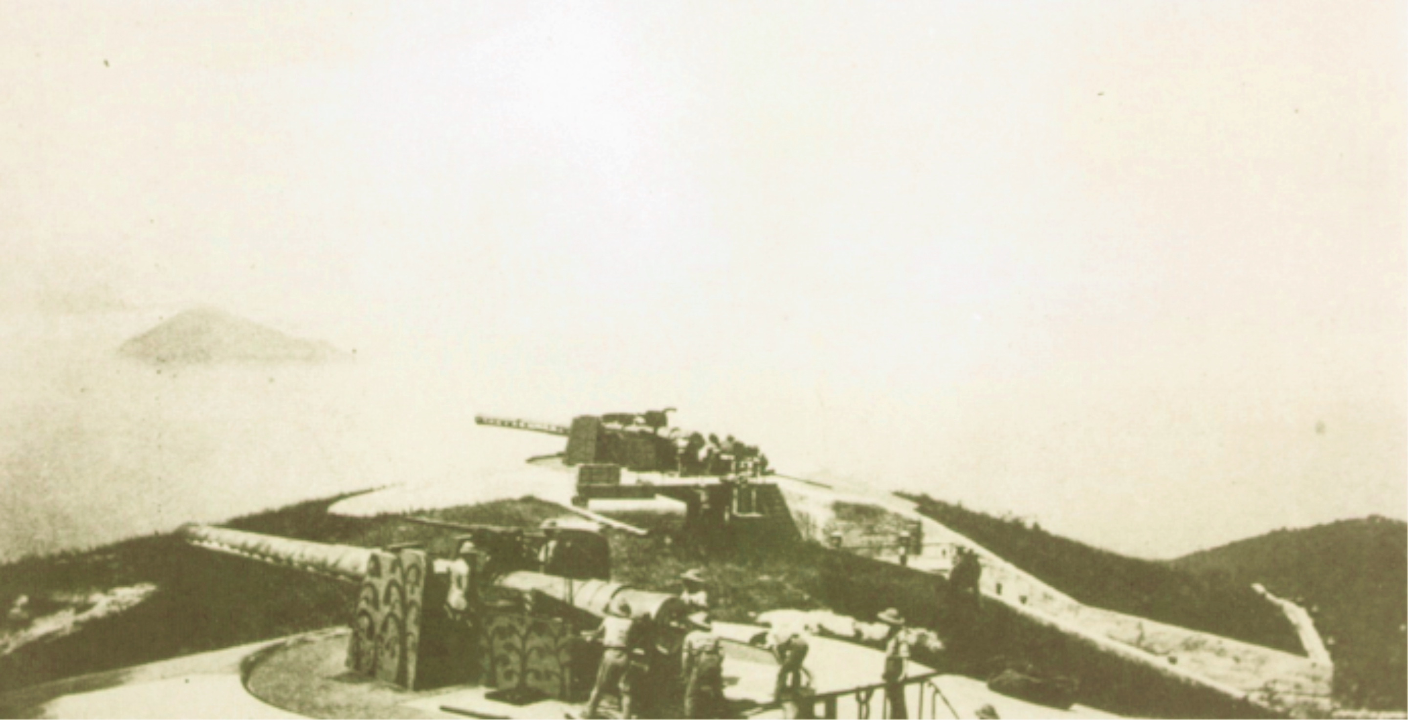
圖中顯示建成後的第3和第4號炮臺

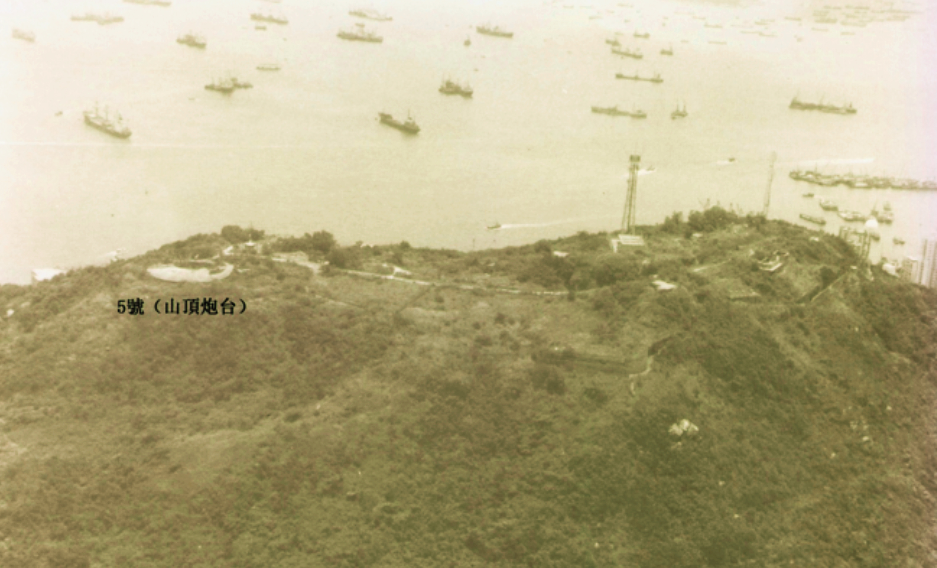
圖中顯示摩星嶺的最高炮臺（5號）

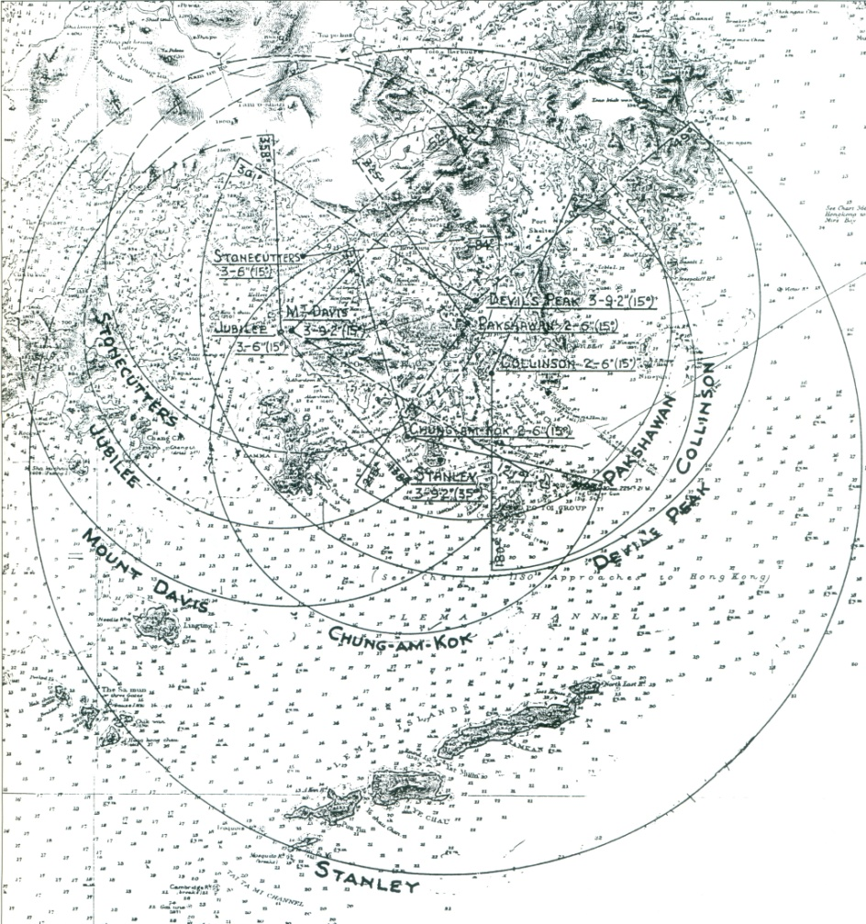
圖示1938年的香港大炮所能攻擊的範圍，而摩星嶺(Mount Davis) 炮臺發揮了重要的作用。

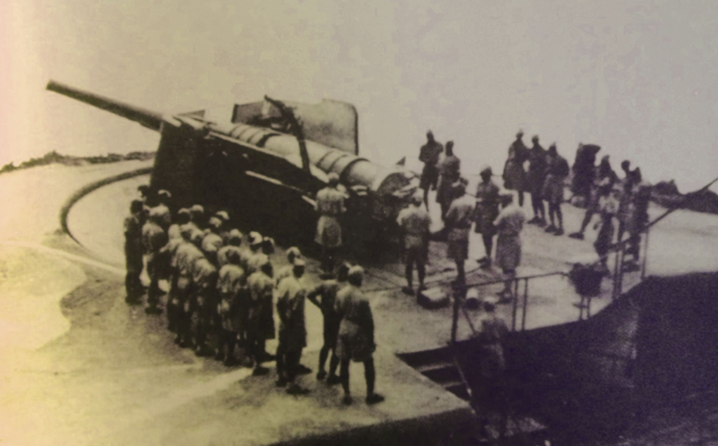

圖示當時裝置在摩星嶺炮臺上的9.2英吋大炮（拍攝時間不詳），Mark V的設計是炮身外露，但在1900年代，飛機還沒有在軍事上廣泛使用，問題仍然不大，到了二次大戰，日本戰機空襲香港，Mark V炮座便成為摩星嶺炮臺的致命點。

日軍侵略香港期間，摩星嶺炮臺自1941年12月11日開始，便負起遠距離炮轟佔領九龍的日軍之責任。日軍的攻勢也集中針對這個炮臺，隨即於12月13日，破壞了其中一口大炮。12月15日至翌日之間，日軍開始了大規模空襲，摩星嶺要塞受到猛烈攻擊，所有炮臺被摧毀或佔據。（參考和仁廉夫著；張宏艷譯，《歲月無聲》）

